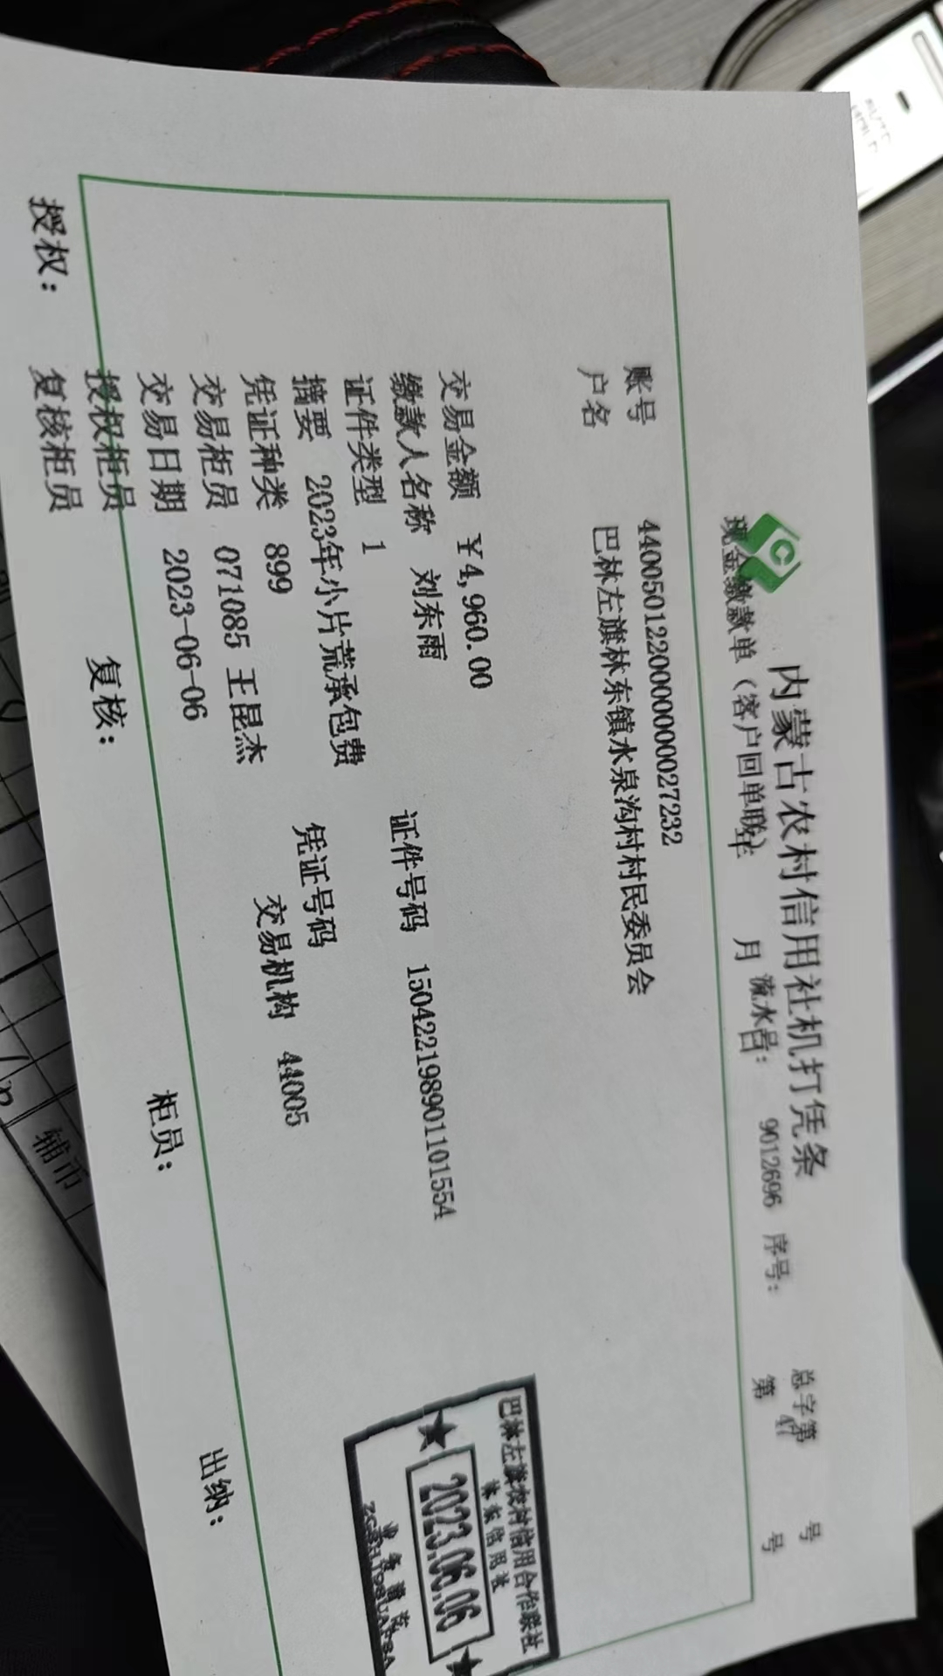
2023年水泉沟村小片荒承包明细
序号 | 姓名 | 承包亩数（亩） | 每亩金额（元） | 承包金额（元） | 承包方式 | 本人签字 | 备注
1 | 赵春林 | 2.3 | 50.00 | 115.00 | 现金
2 | 高振国 | 5.0 | 30.00 | 150.00 | 现金
3 | 高振山 | 2.4 | 30.00 | 72.00 | 现金
4 | 杨海升 | 2.0 | 30.00 | 60.00 | 现金
5 | 杨海升 | 3.0 | 30.00 | 90.00 | 现金
6 | 杨海升 | 6.0 | 30.00 | 180.00 | 现金
7 | 杨海升 | 3.6 | 30.00 | 108.00 | 现金
8 | 杨海升 | 3.0 | 30.00 | 90.00 | 现金
9 | 赵忠欣 | 2.0 | 30.00 | 60.00 | 现金
10 | 孟凡辉 | 6.0 | 30.00 | 180.00 | 现金
11 | 孟凡辉 | 3.0 | 30.00 | 90.00 | 现金
12 | 孟凡辉 | 2.0 | 30.00 | 60.00 | 现金
13 | 孟凡辉 | 2.0 | 30.00 | 60.00 | 现金
14 | 孟凡辉 | 1.0 | 30.00 | 30.00 | 现金
15 | 孟凡辉 | 4.8 | 30.00 | 144.00 | 现金
16 | 宋文成 | 2.5 | 30.00 | 75.00 | 现金
17 | 李艳文 | 3.6 | 30.00 | 108.00 | 现金
18 | 李艳学 | 3.5 | 50.00 | 175.00 | 现金
19 | 周大勇 | 10.8 | 30.00 | 324.00 | 现金
20 | 许志强 | 2.0 | 30.00 | 60.00 | 现金
21 | 赵春林 | 3.0 | 30.00 | 90.00 | 现金
22 | 张有 | 4.0 | 30.00 | 120.00 | 现金
23 | 张有 | 4.5 | 30.00 | 135.00 | 现金
24 | 张有 | 2.0 | 30.00 | 60.00 | 现金
25 | 何祥 | 3.0 | 30.00 | 90.00 | 现金
26 | 顾相武 | 9.0 | 100.00 | 900.00 | 现金
27 | 赵忠义 | 2.0 | 30.00 | 60.00 | 现金
28 | 郭永成 | 1.5 | 30.00 | 45.00 | 现金
29 | 杨海峰 | 2.0 | 30.00 | 60.00 | 现金
30 | 范井祥 | 2.0 | 30.00 | 60.00 | 现金
31 | 李树民 | 2.0 | 30.00 | 60.00 | 现金
32 | 刘海生 | 5.0 | 30.00 | 150.00 | 现金
33 | 许志强 | 7.8 | 50.00 | 390.00 | 现金
34 | 杨海峰 | 2.0 | 25.00 | 50.00 | 现金
35 | 李占平 | 2.0 | 30.00 | 60.00 | 现金
36 | 高振和 | 8.3 | 30.00 | 249.00 | 现金
37 | 周大勇 | 3.0 | 50.00 | 150.00 | 现金
合计 |  | 133.60 |  | 4960.00

